Новогодняя открытка в технике «Айрис-фолдинг»
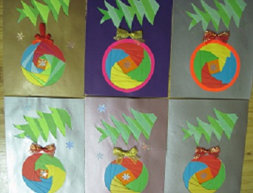
В этом году мы с ребятами сделали поздравительные открытки при помощи техники «Айрис-фолдинг». Айрис-Фолдинг – техника складывания полос цветной бумаги под углом в виде закручивающейся спирали. Работы, выполненные с применением данной техники, зачастую похожи на диафрагму фотокамеры или радужную оболочку глаза. На первый взгляд, кажется, что работа выполняется очень сложно, но на деле справились все ребята.

Выполняли так:
1. Нашла и распечатала Айрис – шаблоны кругов (из интернета).
2. На листе картона совместно с детьми нарисовали круги нужного диаметра, вырезали по контуру.
3. Подготавливается Айрис - шаблончик. Прикрепляем Айрис-схему к картонной заготовке. Картон кладём лицевой стороной вниз. Для удобства детали скрепляют скрепкой (мы скрепляли степлером)
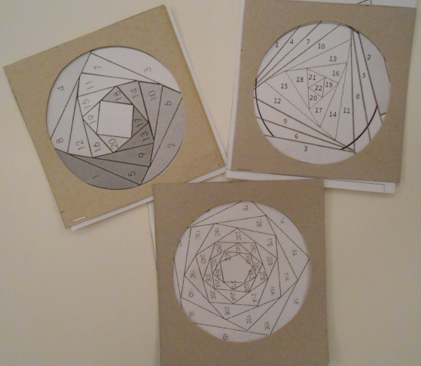
4. Нарезали полоски из цветной бумаги шириной 4 см. Каждую полоску сложили вдоль вдвое, чтобы край получился более ровным. Приклеивали на клеящий карандаш, согласно схеме, Важно! Объясните ребёнку, что клей ни в коем случае не должен попадать на схему, сгиб полоски всегда должен «смотреть» в середину круга.
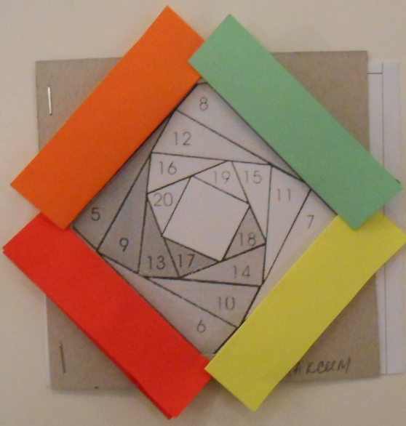
5. После высыхания вырезали из заготовки круг большего диаметра, приклеили на основу, украсили «веточкой ёлочки», сделанной тоже в технике Айрис - фолдинг, бантиком и снежинками.

Шары из четырёх цветов бумаги:

